*Информация о самовольно установленных и (или) незаконно эксплуатируемых временных сооружениях (ограждения), расположенных на земельных участках, в районе жилых домов № 27 по пер. Поленова, № 7 по ул. Новохоперская.*

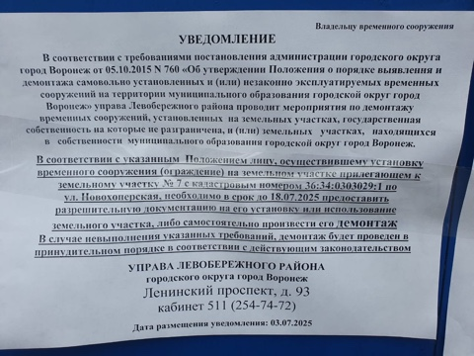

|  |  |  |  |  |
| --- | --- | --- | --- | --- |
| № | Адрес размещения | Дата выявления | Вид временного сооружения (наименование, фото) | Сведения о владельце (ИНН для юр. лиц и ИП, Ф.И.О., адрес) |
| 1 | *пер. Поленова, 27* | 03.07.2025 | *Ограждение*  *\\fserv\Управа Левобережного района\Архитектура\ОГРАЖДЕНИЕ, Поленова, 27\image-03-07-25-12-26-6.jpeg*  *\\fserv\Управа Левобережного района\Архитектура\ОГРАЖДЕНИЕ, Поленова, 27\image-03-07-25-12-26-5.jpeg\\fserv\Управа Левобережного района\Архитектура\ОГРАЖДЕНИЕ, Поленова, 27\image-03-07-25-12-26-4.jpeg*  *\\fserv\Управа Левобережного района\Архитектура\ОГРАЖДЕНИЕ, Поленова, 27\image-03-07-25-12-26-3.jpeg\\fserv\Управа Левобережного района\Архитектура\ОГРАЖДЕНИЕ, Поленова, 27\image-03-07-25-12-26-2.jpeg* | Не установлен |
| 2 | *Ул. Новохоперская, 7* | 03.07.2025 | *Ограждение*  *\\fserv\Управа Левобережного района\Архитектура\ОГРАЖДЕНИЕ ул. Новохоперская, 7\image-03-07-25-12-31-3.jpeg\\fserv\Управа Левобережного района\Архитектура\ОГРАЖДЕНИЕ ул. Новохоперская, 7\image-03-07-25-12-31-2.jpeg\\fserv\Управа Левобережного района\Архитектура\ОГРАЖДЕНИЕ ул. Новохоперская, 7\image-03-07-25-12-31.jpeg\\fserv\Управа Левобережного района\Архитектура\ОГРАЖДЕНИЕ ул. Новохоперская, 7\image-03-07-25-12-31-6.jpeg*  *\\fserv\Управа Левобережного района\Архитектура\ОГРАЖДЕНИЕ ул. Новохоперская, 7\image-03-07-25-12-31-5.jpeg* | Не установлен |